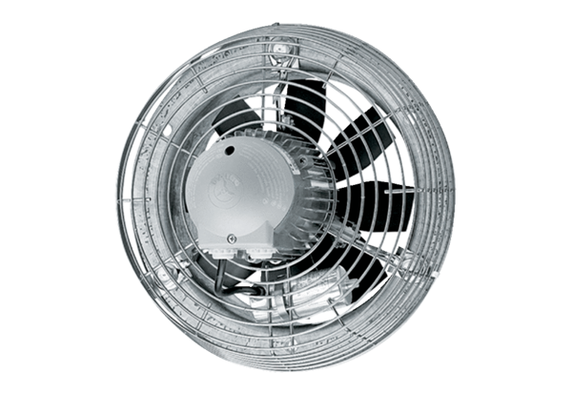Ventilateur mural hélicoïde EZS 30/2 BUnité de conditionnement : 1 pièceGamme: C
Numéro de référence : 0094.0004Fabricant : MAICO

